2023年度广元市利州区工农小学
单位决算

目录

公开时间：2024年10月14日
第一部分 单位概况 1
一、主要职责 1
二、机构设置 2
第二部分 2023年度单位决算情况说明 3
一、收入支出决算总体情况说明 3
二、收入决算情况说明 3
三、支出决算情况说明 4
四、财政拨款收入支出决算总体情况说明 5
五、一般公共预算财政拨款支出决算情况说明 5
（一）一般公共预算财政拨款支出决算总体情况 5
（二）一般公共预算财政拨款支出决算结构情况 6
（三）一般公共预算财政拨款支出决算具体情况 7
六、一般公共预算财政拨款基本支出决算情况说明 8
七、财政拨款“三公”经费支出决算情况说明 8
（一）“三公”经费财政拨款支出决算总体情况说明 8
（二）“三公”经费财政拨款支出决算具体情况说明 9
八、政府性基金预算支出决算情况说明 9
九、国有资本经营预算支出决算情况说明 9
十、其他重要事项的情况说明 9
（一）机关运行经费支出情况 10
（二）政府采购支出情况 10
（三）国有资产占有使用情况 10
（四）预算绩效管理情况 10
第三部分 名词解释 11
第四部分 附件 14
第五部分 附表 15
一、收入支出决算总表 15
二、收入决算表 15
三、支出决算表 15
四、财政拨款收入支出决算总表 15
五、财政拨款支出决算明细表 15
六、一般公共预算财政拨款支出决算表 15
七、一般公共预算财政拨款支出决算明细表 15
八、一般公共预算财政拨款基本支出决算表 15
九、一般公共预算财政拨款项目支出决算表 15
十、政府性基金预算财政拨款收入支出决算表 15
十一、国有资本经营预算财政拨款收入支出决算表 15
十二、国有资本经营预算财政拨款支出决算表 15
十三、财政拨款“三公”经费支出决算表 15

第一部分 单位概况

一、主要职责
1．贯彻执行党和国家关于教育改革和发展的各项方针、政策，拟订全区教育事业发展规划和有关教育的规范性文件并组织实施。
2．负责教育经费的管理，宣传贯彻执行国家和省市有关学生资助工作方针和政策，管理本校贫困家庭学生资助工作。
3．负责推进义务教育均衡发展和促进教育公平，负责义务教育的宏观指导与协调；全面实施素质教育。
4．组织指导对基础教育发展水平、质量的监测工作。
5．负责学校的依法治校、安全、综合治理、档案、保密、计划生育工作。
6．管理学校体育、卫生与艺术教育工作。
7．负责学校教师工作；组织实施各级各类教师资格证书制度；统筹规划学校教师和管理人员队伍建设；负责教师的继续教育和课程改革新教材的培训工作。
8．管理教育系统的科学研究工作。
9．组织指导教育方面的对外交流与合作、对外宣传。
10．负责学校后勤保障、信息化建设以及教学仪器设备和图书资料装备工作；管理教育信息统计、分析。
11．贯彻执行国家语言文字工作的方针、政策，编制语言文字工作中长期规划；组织协调语言文字的规范和标准的监督检查；组织推广普通话、推行规范汉字。
12．承办上级交办的其他事项。

二、机构设置
广元市利州区工农小学属于广元市利州区教育局下属二级预算单位，下设独立编制机构1个，其中行政机构0个，参照公务员法管理的事业机构0个，其他事业机构1个。学校共设行政办公室、党办、教务处、教科室、德育处、总务处、技装室、安办八个部门。

第二部分 2023年度单位决算情况说明

一、收入支出决算总体情况说明
2023年度收、支总计均为1289.28万元。与2022年度相比，收、支总计各增加35.28万元，增长2.81%。主要变动原因是一是因为2023年新增项目资金，二是工资调整，增加了工资支出，其他收入差异是课后服务收入未纳入预算收入。
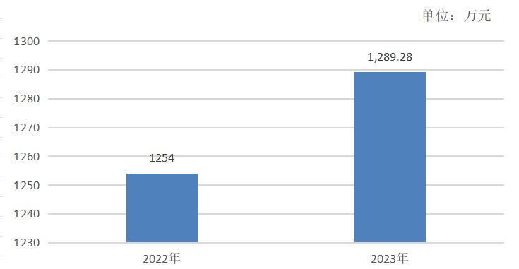
（图1：收、支决算总计变动情况图）

二、收入决算情况说明
2023年度本年收入合计1289.28万元，其中：一般公共预算财政拨款收入1253.39万元，占97.22%；事业收入10.08万元，占0.78%；其他收入25.82万元，占2%。
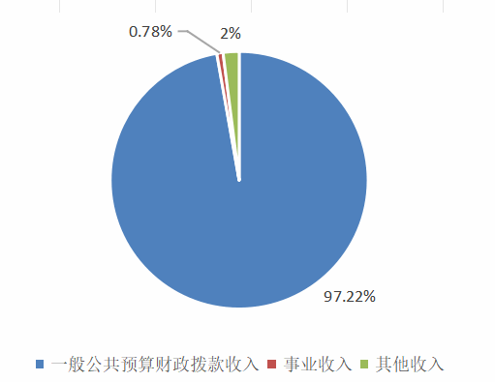
（图2：收入决算结构图）

三、支出决算情况说明
2023年度本年支出合计1289.28万元，其中：基本支出1148.89万元，占89.11%；项目支出140.38万元，占10.89%。
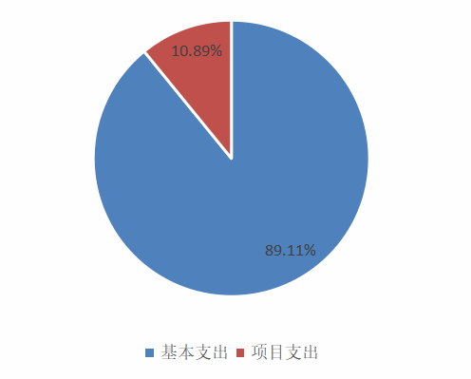
（图3：支出决算结构图）

四、财政拨款收入支出决算总体情况说明
2023年度财政拨款收、支总计均为1253.39万元。与2022年度相比，财政拨款收、支总计各增加6.03万元，增长0.48%。主要变动原因是学校规模扩大。
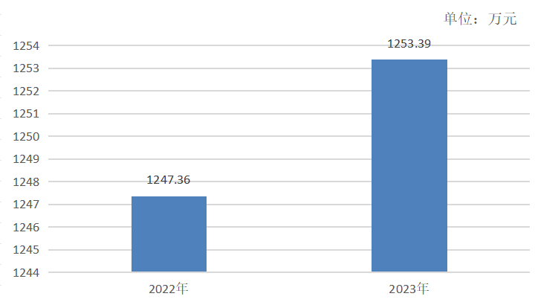
（图4：财政拨款收、支决算总计变动情况）

五、一般公共预算财政拨款支出决算情况说明

（一）一般公共预算财政拨款支出决算总体情况
2023年度一般公共预算财政拨款支出1253.39万元，占本年支出合计的97.22%。与2022年度相比，一般公共预算财政拨款支出增加6.03万元，增长0.48%。主要变动原因是学校规模扩大。
（图5：一般公共预算财政拨款支出决算变动情况）

（二）一般公共预算财政拨款支出决算结构情况
2023年度一般公共预算财政拨款支出1253.39万元，主要用于以下方面:教育支出1199.15万元，占95.67%；社会保障和就业支出44.48万元，占3.55%；卫生健康支出3.6万元，占0.29%；住房保障支出6.15万元，占0.49%。
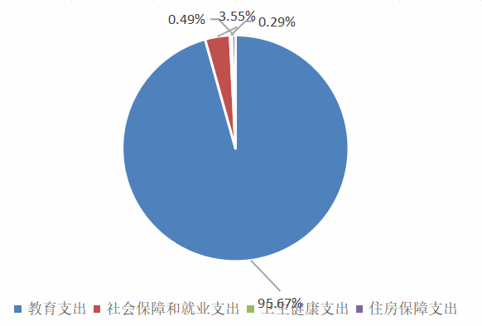
（图6：一般公共预算财政拨款支出决算结构）

（三）一般公共预算财政拨款支出决算具体情况
2023年度一般公共预算支出决算数为1253.39，完成预算100%。其中：
1.教育支出（类）普通教育（款）学前教育（项）: 支出决算为35.03万元，完成预算100%，决算数等于全年预算数。
2.教育支出（类）普通教育（款）小学教育（项）: 支出决算为1062.93万元，完成预算100%，决算数等于全年预算数。
3.教育支出（类）普通教育（款）初中教育（项）: 支出决算为101.2万元，完成预算100%，决算数等于全年预算数。
4.社会保障和就业支出（类）行政事业单位养老支出（款）事业单位离退休（项）: 支出决算为16.29万元，完成预算100%，决算数等于全年预算数。
5.社会保障和就业支出（类）行政事业单位养老支出（款）机关事业单位基本养老保险缴费支出（项）: 支出决算为8.2万元，完成预算100%，决算数等于全年预算数。
6.社会保障和就业支出（类）行政事业单位养老支出（款）机关事业单位职业年金缴费支出（项）: 支出决算为19.54万元，完成预算100%，决算数等于全年预算数。
7.社会保障和就业支出（类）其他社会保障和就业支出（款）其他社会保障和就业支出（项）: 支出决算为0.46万元，完成预算100%，决算数等于全年预算数。
8.卫生健康支出（类）行政事业单位医疗（款）事业单位医疗（项）:支出决算为3.6万元，完成预算100%，决算数等于全年预算数。
9.住房保障支出（类）住房改革支出（款）住房公积金（项）:支出决算为6.15万元，完成预算100%，决算数等于全年预算数。

六、一般公共预算财政拨款基本支出决算情况说明
2023年度一般公共预算财政拨款基本支出1113万元，其中：
人员经费999.8万元，主要包括：基本工资、津贴补贴、奖金、绩效工资、机关事业单位基本养老保险缴费、职业年金缴费、职工基本医疗保险缴费、其他社会保障缴费、住房公积金、生活补助等。
公用经费113.2万元，主要包括：办公费、印刷费、水费、电费、邮电费、差旅费、维修（护）费、租赁费、培训费、专用材料费、劳务费、工会经费、福利费、办公设备购置等。

七、财政拨款“三公”经费支出决算情况说明

（一）“三公”经费财政拨款支出决算总体情况说明
2023年度“三公”经费财政拨款支出决算为0万元，完成预算0%。与预算数持平的主要原因是本单位当年未编制财政拨款“三公”经费预算。

（二）“三公”经费财政拨款支出决算具体情况说明
2023年度“三公”经费财政拨款支出决算中，因公出国（境）费支出决算0万元，占0%；公务用车购置及运行维护费支出决算0万元，占0%；公务接待费支出决算0万元，占0%。具体情况如下：
1.因公出国（境）经费支出0万元，年初未安排预算，因公出国（境）支出决算较2022年无变化。
2.公务用车购置及运行维护费支出0万元,年初未安排预算，因公出国（境）支出决算较2022年无变化。
其中：公务用车购置支出0万元。全年按规定更新购置公务用车0辆。截至2023年12月31日，单位共有公务用车0辆。
公务用车运行维护费支出0万元。
3.公务接待费支出0万元，完成预算0%。其中：
国内公务接待支出0万元。
外事接待支出0万元。

八、政府性基金预算支出决算情况说明
2023年度政府性基金预算财政拨款支出0万元。

九、国有资本经营预算支出决算情况说明
2023年度国有资本经营预算财政拨款支出0万元。

十、其他重要事项的情况说明

（一）机关运行经费支出情况
广元市利州区工农小学属于财政补助的事业单位，2023年未发生机关运行经费，与2022年决算数持平。

（二）政府采购支出情况
2023年度，广元市利州区工农小学未发生政府采购支出。

（三）国有资产占有使用情况
截至2023年12月31日，本单位无公务用车辆。单价50万元以上通用设备0台（套），单价100万元以上专用设备（不含车辆）0台（套）。

（四）预算绩效管理情况
根据预算绩效管理要求，本单位在2023年度预算编制阶段，组织对工农小学热水澡工程运行维护费、2023年临聘人员经费—教育系统—学校保安工资补助经费（学校）、2023年项目—教育系统—学前教育保教费支出（学校）、市以上专项—教育系统—义务教育补助经费（学生营养膳食补助）项目等31个项目开展了预算事前绩效评估，对31个项目编制了绩效目标，预算执行过程中，选取31个项目开展绩效监控，组织对31个项目开展绩效自评，绩效自评表详见第四部分附件。

第三部分 名词解释

1.财政拨款收入：指单位从同级财政部门取得的财政预算资金。
2.事业收入：指事业单位开展专业业务活动及辅助活动取得的收入。
3.经营收入：指事业单位在专业业务活动及其辅助活动之外开展非独立核算经营活动取得的收入。
4.其他收入：指单位取得的除上述收入以外的各项收入。主要是课后延时服务费收入、银行存款利息收入等。
5.使用非财政拨款结余（含专用结余）：指事业单位使用以前年度积累的非财政拨款结余弥补当年收支差额的金额。
6.年初结转和结余：指以前年度尚未完成、结转到本年按有关规定继续使用的资金。
7.结余分配：指事业单位按照会计制度规定缴纳的所得税、提取的专用结余以及转入非财政拨款结余的金额等。
8.年末结转和结余：指单位按有关规定结转到下年或以后年度继续使用的资金。
9.教育支出（类）普通教育（款）学前教育（项）：指反映各部门举办的学前教育支出。政府各部门对社会组织等举办的幼儿园的资助，如捐赠、补贴等，也在本科目中反映。
10.教育支出（类）普通教育（款）小学教育（项）：指反映各部门举办的小学教育支出。政府各部门对社会组织等举办的小学的资助，如捐赠、补贴等，也在本科目中反映。
11.教育支出（类）普通教育（款）初中教育（项）：指反映各部门举办的初中教育支出。政府各部门对社会组织等举办的初中的资助，如捐赠、补贴等，也在本科目中反映。
12.社会保障和就业（类）行政事业单位养老支出（款）事业单位离退休（项）：指反映事业单位开支的离退休经费。
13.社会保障和就业（类）行政事业单位养老支出（款）机关事业单位基本养老保险缴费支出（项）：指机关事业单位实施养老保险制度由单位缴纳的基本养老保险费支出。
14.社会保障和就业（类）行政事业单位养老支出（款）机关事业单位职业年金缴费支出（项）：指机关事业单位实施养老保险制度由单位实际缴纳的职业年金支出。
15.社会保障和就业（类）其他社会保障和就业支出（款）其他社会保障和就业支出（项）：指反映除上述项目以外其他用于社会保障和就业方面的支出。
16.卫生健康支出（类）行政事业单位医疗（款）事业单位医疗（项）：指财政部门安排的事业单位基本医疗保险缴费经费。
17.住房保障支出（类）住房改革支出（款）住房公积金（项）：指行政事业单位按照人力资源和社会保障部、财政部规定的基本工资和津贴补贴以及规定比例为职工缴纳的住房公积金。
18.基本支出：指为保障机构正常运转、完成日常工作任务而发生的人员支出和公用支出。
19.项目支出：指在基本支出之外为完成特定行政任务和事业发展目标所发生的支出。
20.“三公”经费：指单位用财政拨款安排的因公出国（境）费、公务用车购置及运行费和公务接待费。其中，因公出国（境）费反映单位公务出国（境）的国际旅费、国外城市间交通费、住宿费、伙食费、培训费、公杂费等支出；公务用车购置及运行费反映单位公务用车车辆购置支出（含车辆购置税）及租用费、燃料费、维修费、过路过桥费、保险费等支出；公务接待费反映单位按规定开支的各类公务接待（含外宾接待）支出。

第四部分 附件

部门预算项目支出绩效自评表（2023年度）见附件

第五部分 附表

一、收入支出决算总表

二、收入决算表

三、支出决算表

四、财政拨款收入支出决算总表

五、财政拨款支出决算明细表

六、一般公共预算财政拨款支出决算表

七、一般公共预算财政拨款支出决算明细表

八、一般公共预算财政拨款基本支出决算表

九、一般公共预算财政拨款项目支出决算表

十、政府性基金预算财政拨款收入支出决算表

十一、国有资本经营预算财政拨款收入支出决算表

十二、国有资本经营预算财政拨款支出决算表

十三、财政拨款“三公”经费支出决算表

